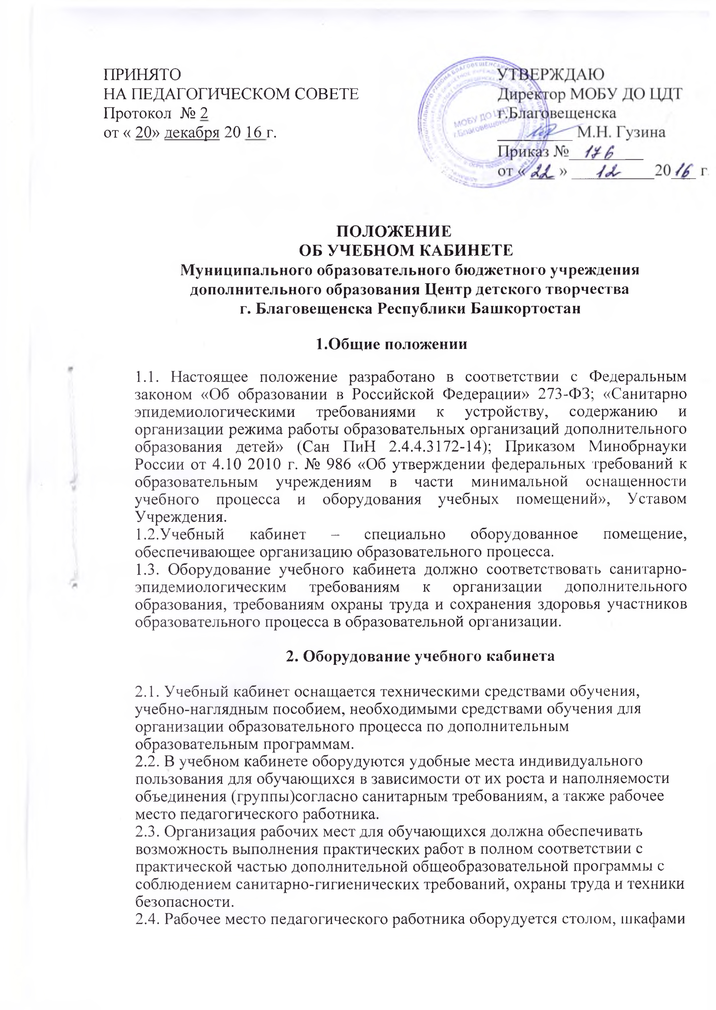

для хранения наглядных пособий и дидактического материала, стулом, оборудованием и инвентарем согласно дополнительной общеобразовательной программе, приспособлениями, необходимыми для организации образовательного процесса.

3. Организация работы учебного кабинета

3.1. Занятия с обучающимися в объединениях (группах) проводятся по расписанию, утвержденному директором образовательной организации.
3.2. Основное содержание работы учебных кабинетов:
- создание оптимальных условий для качественного проведения образовательного процесса;
- проведение занятий по дополнительным общеобразовательным программам;
Подготовка методических и дидактических средств обучения;
- соблюдение мер для охраны здоровья обучающихся и педагогических работников, охраны труда, противопожарной защиты, безопасности, санитарии и гигиены;
- участие в проведении смотров – конкурсов учебных кабинетов;
- обеспечение сохранности имущества учебного кабинета.

4. Требования к учебному кабинету
4.1. Наличие документации учебного кабинета:
- паспорт кабинета;
- правила и инструкции по технике безопасности;
- режим работы кабинета (расписание занятий).
4.2. Соблюдение правил техники безопасности и санитарно-гигиенических норм:
- соответствие учебного кабинета санитарно – гигиеническим требованиям;
- техники безопасности;
- воздушно-теплового режима;
- чистоты помещения и мебели;
- уровня освещенности кабинета;
- соответствия мебели росту и возрасту обучающихся.
4.3. Соблюдение эстетических требований к оформлению учебного кабинета:
- соблюдение единого стиля в оформлении учебного кабинета;
- наличие порядка и определенной системы в хранении и использовании оборудования;
- рациональное определение места ТСО;
- культура оформления рабочего места педагогического работника;
- учет функционального назначения учебного кабинета.
4.4. Информационно – методическое обеспечение учебного кабинета:
- укомплектованность кабинета необходимым оборудованием;
- наличие учебной, справочно-информационной и другой литературы;
- наличие дополнительной общеобразовательной программы, информационно – методических и дидактических материалов;
- наличие и состояние технических средств обучения, условия использования;
- наличие в кабинете специальных приспособлений для хранения демонстрационного и учебного оборудования печатных и экранных пособий.

5. Руководство учебным кабинетом
5.1. Руководство учебным кабинетом осуществляет педагогический работник, ответственный за заведование учебным кабинетом, назначенный приказом директора образовательной организации.
5.2. Педагогический работник, ответственный за заведование учебным кабинетом:
- планирует работу учебного кабинета, в том числе организацию методической работы;
- максимально использует возможности учебного кабинета для осуществления образовательного процесса;
- осуществляет контроль за санитарно – гигиеническим состоянием кабинета (чистота, воздушно – тепловой режим, исправность мебели и оборудования, ремонт кабинета);
- выполняет работу по обеспечению сохранности и обновлению технических средств обучения, оборудования, пособий и т.д.
- принимает на ответственное хранение материальные ценности учебного кабинета, ведет их учет;
- при нахождении обучающихся в учебном кабинете несет ответственность за соблюдение охраны их жизни и здоровья, правил техники безопасности, санитарии.
5.3. Педагогический работник, ответственный за заведование кабинета, оформляет паспорт кабинета (приложение 1).

6. Заключительные положения
6.1. Настоящее положение рассматривается и принимается педагогическим советом, утверждается приказом директора.

Приложение 1

МУНИЦИПАЛЬНОЕ ОБРАЗОВАТЕЛЬНОЕ БЮДЖЕТНОЕ УЧРЕЖДЕНИЕ

ДОПОЛНИТЕЛЬНОГО ОБРАЗОВАНИЯ

ЦЕНТР ДЕТСКОГО ТВОРЧЕСТВА

г.БЛАГОВЕЩЕНСКА РЕСПУБЛИКИ БАШКОРТОСТАН

ПАСПОРТ
УЧЕБНОГО КАБИНЕТА №____
Объединение «_______________________________________________»

________________________учебный год

Заведующий кабинетом:

_______________________________

- Перечень материального оборудования
№ п/п | Наименование оборудования | Количество | Год приобретения | Соответствие возрастной категории | Инвентарный номер
1.
2.
3.
4.

2.Перечень технических средств обучения
(специального оборудования)
№ п/п | Наименование | Марка, заводской номер | Год приобретения, инвентарный номер | Примечания
1.
2.
3.
4.

3. Перечень наглядных пособий
(индивидуальный раздаточный материал, таблицы, плакаты, альбомы, открытки, репродукции, диапозитивы, видеофильмы, аудиозаписи и др.)
№ | Тематика | Название | Год издания | Примечание
1.
2.
3.
4.

4. Библиотека кабинета
( методическая, литература для детей, родителей)
№ | Автор | Название | Место и год издания
1
2
3
4

5. Перспективный план развития кабинета
Учебный год | Запланировано | Выполнено

6. Выставочные стенды и другие материалы
№ п/п | Название | Назначение | Частота сменяемости информации
1.
2.

Лист ознакомления сотрудников

с положением ОБ УЧЕБНОМ КАБИНЕТЕ

Ф.И.О. | Должность | Дата | Подпись

